**RELATÓRIO SEMANAL**

Texto >> O texto marcado em amarelo indica a última atualização realizada no projeto.

1ª Atualização / Semana 5 do cronograma

* 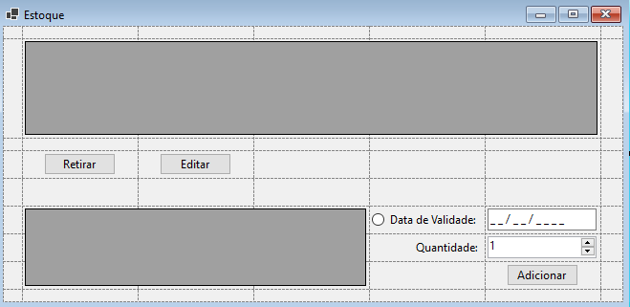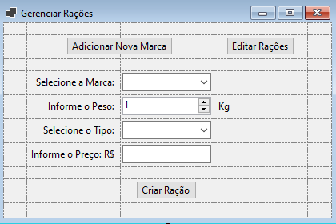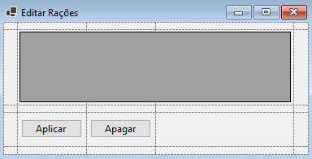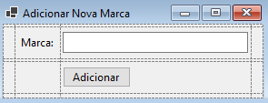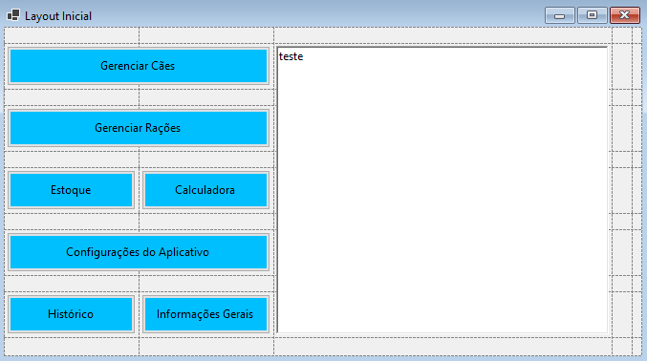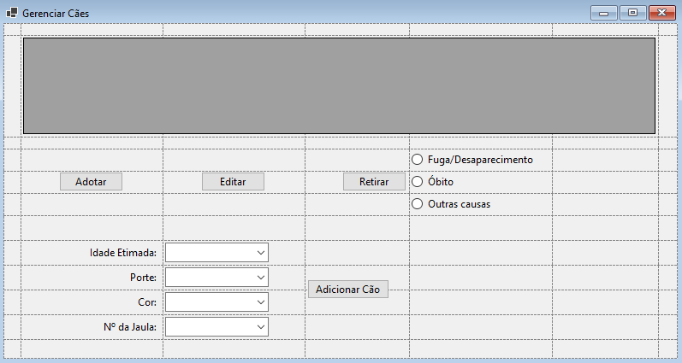Criação do layout inicial do aplicativo.

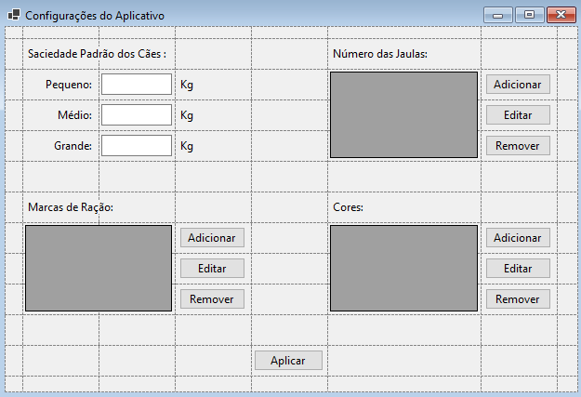

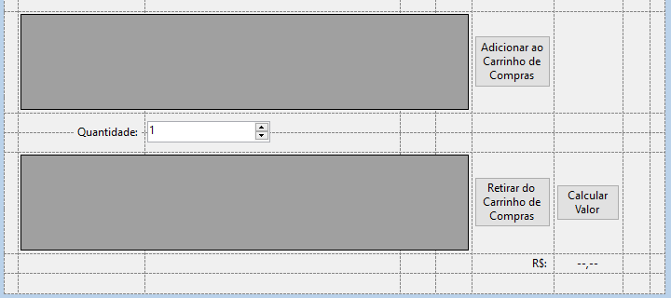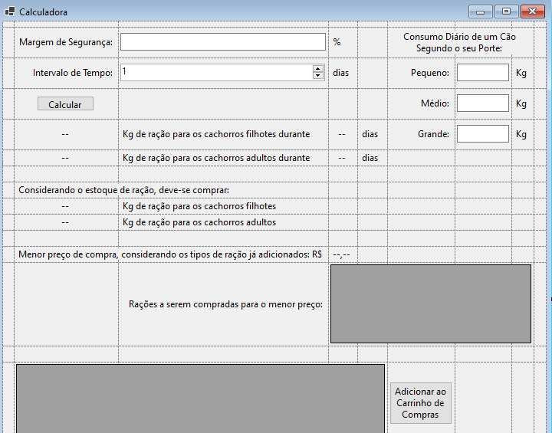

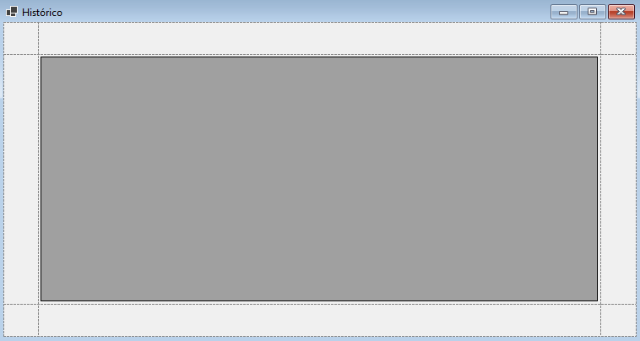

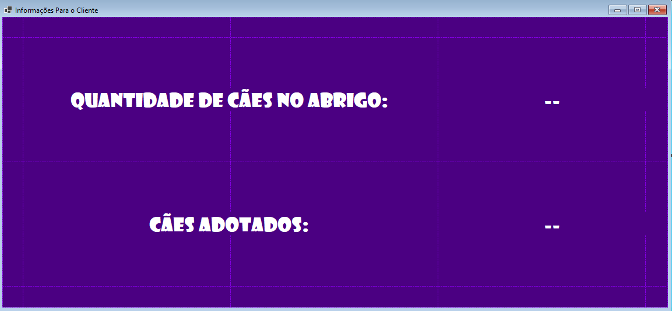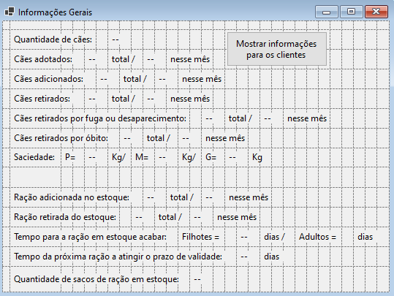

==============================================================

2ª Atualização / Semana 6 do cronograma

* Definição das Classes e Propriedades.

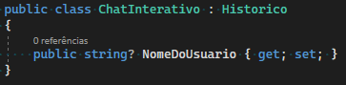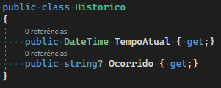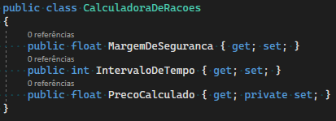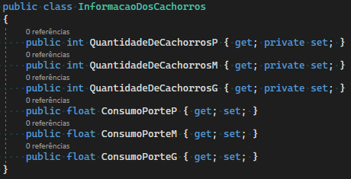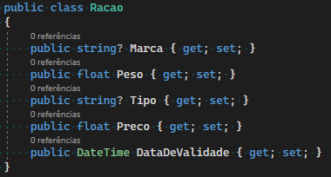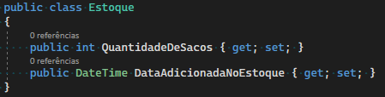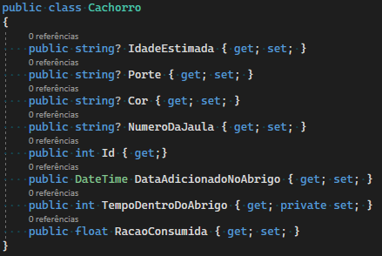

* Alteração de algumas palavras do diagrama de classes.
* Alteração do cumprimento da tarefa no cronograma.
* Atualização dos arquivos no GitHub.

==============================================================

3ª Atualização / Semana 7 do cronograma

* Definição dos métodos.
* Alteração do diagrama de classes.
* Alteração do cumprimento da tarefa no cronograma.
* Atualização dos arquivos no GitHub.

==============================================================

*As próximas atualizações estão sendo realizadas...*